ESTADO DO RIO GRANDE DO NORTE
CÂMARA MUNICIPAL DE SÃO JOÃO DO SABUGI

REQUERIMENTO Nº. 007/2026

Requeiro a V. Ex.ª, com base no artigo 154 do Regimento Interno e ouvido o plenário desta casa, requer que seja enviado ofício ao Poder Executivo Municipal e ao setor competente, uma cópia do contrato da empresa responsável pela limpeza do município.

JUSTIFICATIVA EM PLENÁRIO

Sala das Sessões, em 11 de março de 2026.

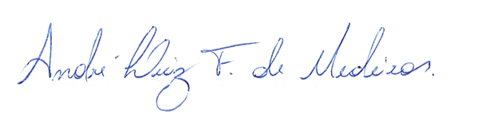

______________________________________________________________
BRAZ ROBSON DE MEDEIROS BRITO
VEREADOR – AUTOR

